ГБОУ СОШ №223 с углубленным изучением немецкого языка Кировского района
Санкт-Петербурга
(адрес ОУ: 198260, Санкт-Петербург, ул.Стойкости, дом 17, корпус 2, литера А)

Методическая тема ГБОУ СОШ № 223 – «Современные дети в современном обществе»
Методическая тема моей педагогической деятельности – «Использование современных технологий и методов обучения на уроках математики, как способ активизации познавательной деятельности современных детей»
Математика является практико-ориентированным предметом, средством и инструментом для обучения и изучение других дисциплин: физики, химии, информатики, вычислительной техники. Развитие логического мышления обучающихся при обучении математике способствует усвоению предметов и гуманитарного цикла.
Работая учителем математики в школе, столкнулась с определенными трудностями, которые вызвали ряд вопросов: какие качества необходимы современному выпускнику? как учить? какие методы применять в работе? Никакой стандарт не сможет заставить ребёнка учится думать, творить и мыслить. Учитель должен быть партнером, который сам проживает вместе со своими учениками урок. Он должен быть интересен и влюблен в свое дело, профессию, постоянно развиваться. Чтобы научить, надо уметь самому, чтобы тебе поверили, надо самому верить, чтобы за тобой пошли, надо идти впереди.
Целью педагогической деятельности является формирование познавательной активности учащихся на уроках, развития инициативы, самостоятельности, творческого потенциала.

Основной задачей обучения математике в общеобразовательной школе является обеспечение – условий для овладения системой математических знаний и умений, необходимых для применения в практической деятельности, изучении смежных дисциплин. Наряду с этим перед учителем стоит проблема: научить школьников рассуждать, научить мыслить. Ни один школьный предмет не может конкурировать с возможностями математики в воспитании мыслящей личности.
«Сделать учебную работу насколько возможно интересной для ребенка и не превратить эту работу в забаву – одна из труднейших и важнейших задач дидактики», – писал К.Д. Ушинский. Высокая познавательная активность возможна только на интересном для ученика уроке, когда ему интересен предмет изучения.
Для вовлечения в процесс учения и повышение интереса учащихся к предмету необходим поиск дополнительных технологий и методов, стимулирующих развитие самостоятельности, личной инициативы и творчества учащихся.
Уже не эффективен традиционный урок, когда учитель работает фронтально с целым классом. Нужны современные технологии ведения урока.
Так что же такое современный урок? И чем он отличается от традиционного урока?
В моем понимании, современный – это совершенно новый, но не теряющий связь с прошлым, актуальный, важный в современном мире.
Используя традиционную форму урока, мы насыщаем детей теоретическими знаниями, потребность, в которой зачастую ещё не созрела. У учащихся на таких уроках нет стимула для организации собственной деятельности, нет стимула для активной познавательной деятельности. Современный подход к уроку позволяет превратить процесс обучения из монотонного механического воспроизведения материала в творческий поиск верного решения.
Мотивация и побуждение к собственной познавательной деятельности с самой первой минуты урока, вот смысл современного обучения.
Хорошо известно, что ничто так не привлекает внимания и не стимулирует работу ума, как удивительное, поэтому я используются такие приемы, которые стимулируют внутренние ресурсы – процессы, мотивируют к учению. Даже постановка темы урока может вызвать удивление и интерес.
Например, тему урока можно зашифровать, закодировать. Вы сможете прочитать мысль, закодированную в этом сообщении??
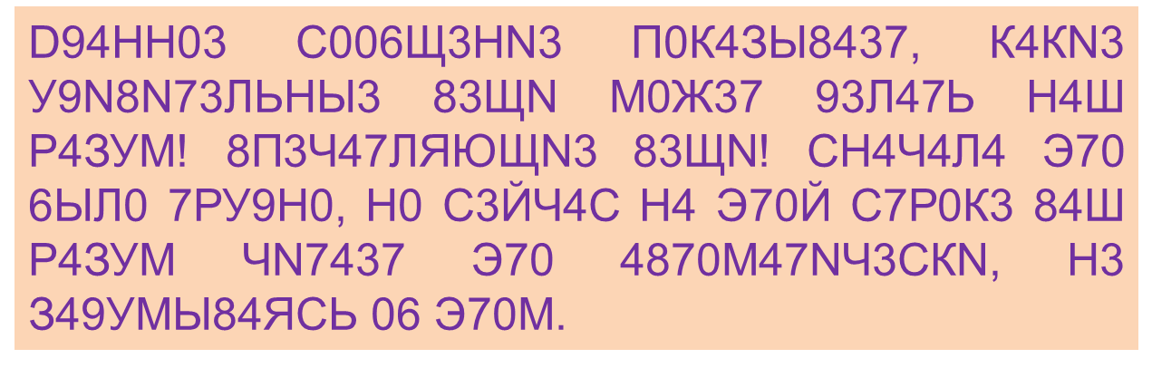
ДАННОЕ СООБЩЕНИЕ ПОКАЗЫВАЕТ, КАКИЕ УДИВИТЕЛЬНЫЕ ВЕЩИ МОЖЕТ ДЕЛАТЬ НАШ РАЗУМ! ВПЕЧАТЛЯЮЩИЕ ВЕЩИ! СНАЧАЛА ЭТО БЫЛО ТРУДНО, НО СЕЙЧАС НА ЭТОЙ СТРОКЕ ВАШ РАЗУМ ЧИТАЕТ ЭТО АВТОМАТИЧЕСКИ, НЕ ЗАДУМЫВАЯСЬ ОБ ЭТОМ.
Такой прием предъявления темы урока побуждает учащихся вовлечься в работу с первых минут урока.
Привлечь интерес к предстоящей работе можно чем-то необычным, загадочным, проблемным, например. Отгадать ребус и определить тему урока. Найти общее в представленных картинках, объединяющее их в одно понятие.
Следующий эффективный прием начала урока позволяет совместить устную, вычислительную работу и поиск темы урока. После проведенных математических вычислений, каждому полученному значению в соответствие поставить букву, которые в дальнейшем задают тему урока.
В ходе урока математики создавать условия для сохранения и усиления исходной мотивации для возникновения новых дополнительных мотивов, для получения удовлетворения от самого процесса учения.
Этап актуализации знаний разнообразить заданиями с творческой составляющей. Вычислить и собрать картинку. Из предложенных фигур выбрать, которые являются призмами, пирамидами и т.д. Определить их конструктивные элементы, повторить свойства.
Использовать для запоминания некоторых понятий, ассоциации или практико ориентированные задачи. С помощью ладони, легко запомнить градусную меру углов, для дальнейшего определения синуса и косинуса этих углов.
Или использовать нестандартные приемы для умножения или деления. Например, японский графический способ умножения.
Ряд приемов и методов, позволяющих активизировать познавательную деятельность учащихся, применяю и при изучении нового материала: часто использую проблемные ситуации.
И конечно активизировать познавательную деятельность на уроке можно через этап самостоятельной работы, используя разные виды самостоятельной деятельности: графические диктанты, практические задания, творческие проекты.
Метод проектов предусматривает развитие познавательных навыков учащихся, умений самостоятельно конструировать свои знания, анализировать полученную информацию, выдвигать гипотезы и способы достижения развития критического мышления. Использованием учителем метода проектов делает учебный процесс творческим, сжатым, целенаправленным, а ученика - ответственным и целеустремленным.

При выполнении проекта по теме, я прошу найти учащихся какой-то необычный факт, изюминку к своей работе. В проекте на тему «Движения» - это и связь с музыкой, с гармонией, и с головоломкой «кубик Рубика».
На своих уроках использую и разные педагогические технологии, которые направлены на активизацию познавательной деятельности учащихся, такие, как игровые, проблемного обучения, «технология педагогических мастерских», «перевернутого обучения»
Спасибо, моим педагогам АППО Орловой О.В. и Беловой Н.И., которые открыли для меня технологию мастерских.
Главная ее цель - саморазвитие, самореализация, наращивание творческого потенциала обучающихся, самостоятельная деятельность. Педагогическая мастерская снимает боязнь ребенка дать неверный ответ, быть непонятым.
Каждое занятие мастерской является неповторимым и уникальным, поскольку его нельзя точно запрограммировать и расписать по минутам, ведь никогда неизвестно, как повернется ход событий, к каким выводам придут ученики, а учитель-мастер, следуя к истине вместе с ребятами, должен вовремя направить работу по нужному пути, одновременно стараясь не выделяться своим знанием. Эта технология направлена на «погружение» участников мастерской в процесс поиска, познания и самопознания. Неизменна структура этапов урока, построенного с помощью данной технологии: индукция, самоконструкция, социоконструкция, социализация, афиширование, разрыв и рефлексия. Каждый этап по-своему важен, необходим.
Начало урока – индукция. Этот этап является главным мотивом к познавательной деятельности учащихся. Так уроке изучения темы «Площадь круга» индуктором является цветовой круг, стихотворение шутка из учебника Магницкого, которые наводят на мысль, что мы будем изучать число «ПИ».
И конечно, важен этап рефлексии мастерской, которые можно проводить с использование разных приемов (сиквейн, ответы на вопросы, эмоциональные ассоциации и другие)
«Урок окончен», – эти слова каждый раз ставят точку, проводят границу, являются итоговыми словами урока, но я точно знаю, что урок мой будет продолжаться. И продолжать его будет сама жизнь.
Хочу закончить свое выступление стихотворением Николая Рыленкова:
Хоть выйди ты не в белый свет,
А в поле за околицей, —
Пока идешь за кем-то вслед,
Дорога не запомнится.
Зато, куда б ты ни попал
И по какой распутице,
Дорога та, что сам искал,
Вовек не позабудется.

